_{Самостоятельная} работа по физике на тему:
«Закон Ома для цепей с конденсаторами.
Закон Джоуля-Ленца для цепей с конденсаторами».
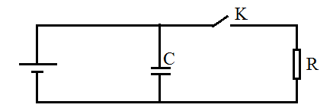
Вариант №1 (п).
Задача №1. После замыкания ключа заряд конденсатора уменьшился в 1,5 раза. Найти внутреннее сопротивление источника, если сопротивление резистора 10Ом.
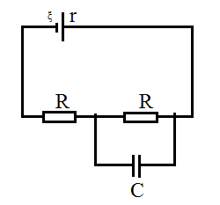
Задача №2. Какова должна быть ЭДС источника тока, изображенного на рисунке, чтобы напряженность электрического поля между обкладками конденсатора была равна 6кВ/м, если внутреннее сопротивление источника втрое меньше сопротивления каждого из резисторов? Расстояние между обкладками конденсатора равно 2мм.
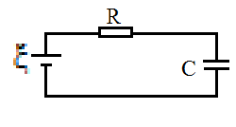
Задача №3. Источник постоянного напряжения с ЭДС 100В подключен через резистор к конденсатору, расстояние между обкладками которого можно изменять. Пластины раздвинули. Какая работа была совершена против сил притяжения пластин, если за время движения пластин на резисторе выделилось количество теплоты 10мкДж и заряд конденсатора изменился на 1 мкКл?

Самостоятельная работа по физике на тему:
«Закон Ома для цепей с конденсаторами.
Закон Джоуля-Ленца для цепей с конденсаторами».
Вариант №1 (п).
Задача №1. После замыкания ключа заряд конденсатора уменьшился в 1,5 раза. Найти внутреннее сопротивление источника, если сопротивление резистора 10Ом.
Задача №2. Какова должна быть ЭДС источника тока, изображенного на рисунке, чтобы напряженность электрического поля между обкладками конденсатора была равна 6кВ/м, если внутреннее сопротивление источника втрое меньше сопротивления каждого из резисторов? Расстояние между обкладками конденсатора равно 2мм.
Задача №3. Источник постоянного напряжения с ЭДС 100В подключен через резистор к конденсатору, расстояние между обкладками которого можно изменять. Пластины раздвинули. Какая работа была совершена против сил притяжения пластин, если за время движения пластин на резисторе выделилось количество теплоты 10мкДж и заряд конденсатора изменился на 1 мкКл?

Самостоятельная работа по физике на тему:
«Закон Ома для цепей с конденсаторами.
Закон Джоуля-Ленца для цепей с конденсаторами».
Вариант №1 (п).
Задача №1. После замыкания ключа заряд конденсатора уменьшился в 1,5 раза. Найти внутреннее сопротивление источника, если сопротивление резистора 10Ом.
Задача №2. Какова должна быть ЭДС источника тока, изображенного на рисунке, чтобы напряженность электрического поля между обкладками конденсатора была равна 6кВ/м, если внутреннее сопротивление источника втрое меньше сопротивления каждого из резисторов? Расстояние между обкладками конденсатора равно 2мм.
Задача №3. Источник постоянного напряжения с ЭДС 100В подключен через резистор к конденсатору, расстояние между обкладками которого можно изменять. Пластины раздвинули. Какая работа была совершена против сил притяжения пластин, если за время движения пластин на резисторе выделилось количество теплоты 10мкДж и заряд конденсатора изменился на 1 мкКл?

Самостоятельная работа по физике на тему:
«Закон Ома для цепей с конденсаторами.
Закон Джоуля-Ленца для цепей с конденсаторами».
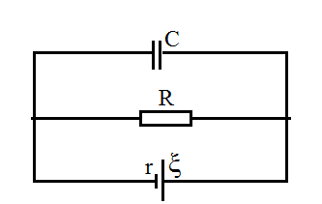
Вариант №2 (в).
Задача №1. Какой должна быть ЭДС источника тока на схеме, чтобы напряженность электрического поля в плоском конденсаторе была 2,25кВ/м? внутреннее сопротивление источника 0,5Ом; сопротивление резистора 4,5Ом; расстояние между пластинами конденсатора 0,2см.
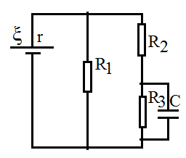
Задача №2. Определить заряд конденсатора емкостью 1мкФ, если ξ=10В, R₁=100Ом, R₂=40Ом, R₃=60Ом, r=25Ом.
Задача №3. К источнику с ЭДС ξ последовательно подключены два конденсатора емкостью С₁ и С₂. После зарядки конденсаторов источник отключают, а к конденсатору С₁ через резистор с сопротивлением r подключают незаряженный конденсатор емкостью С₃. Какое количество тепла выделится на резисторе в процессе зарядки конденсатора С₃?

Самостоятельная работа по физике на тему:
«Закон Ома для цепей с конденсаторами.
Закон Джоуля-Ленца для цепей с конденсаторами».
Вариант №2 (в).
Задача №1. Какой должна быть ЭДС источника тока на схеме, чтобы напряженность электрического поля в плоском конденсаторе была 2,25кВ/м? внутреннее сопротивление источника 0,5Ом; сопротивление резистора 4,5Ом; расстояние между пластинами конденсатора 0,2см.
Задача №2. Определить заряд конденсатора емкостью 1мкФ, если ξ=10В, R₁=100Ом, R₂=40Ом, R₃=60Ом, r=25Ом.
Задача №3. К источнику с ЭДС ξ последовательно подключены два конденсатора емкостью С₁ и С₂. После зарядки конденсаторов источник отключают, а к конденсатору С₁ через резистор с сопротивлением r подключают незаряженный конденсатор емкостью С₃. Какое количество тепла выделится на резисторе в процессе зарядки конденсатора С₃?

Самостоятельная работа по физике на тему:
«Закон Ома для цепей с конденсаторами.
Закон Джоуля-Ленца для цепей с конденсаторами».
Вариант №2 (в).
Задача №1. Какой должна быть ЭДС источника тока на схеме, чтобы напряженность электрического поля в плоском конденсаторе была 2,25кВ/м? внутреннее сопротивление источника 0,5Ом; сопротивление резистора 4,5Ом; расстояние между пластинами конденсатора 0,2см.
Задача №2. Определить заряд конденсатора емкостью 1мкФ, если ξ=10В, R₁=100Ом, R₂=40Ом, R₃=60Ом, r=25Ом.
Задача №3. К источнику с ЭДС ξ последовательно подключены два конденсатора емкостью С₁ и С₂. После зарядки конденсаторов источник отключают, а к конденсатору С₁ через резистор с сопротивлением r подключают незаряженный конденсатор емкостью С₃. Какое количество тепла выделится на резисторе в процессе зарядки конденсатора С₃?

